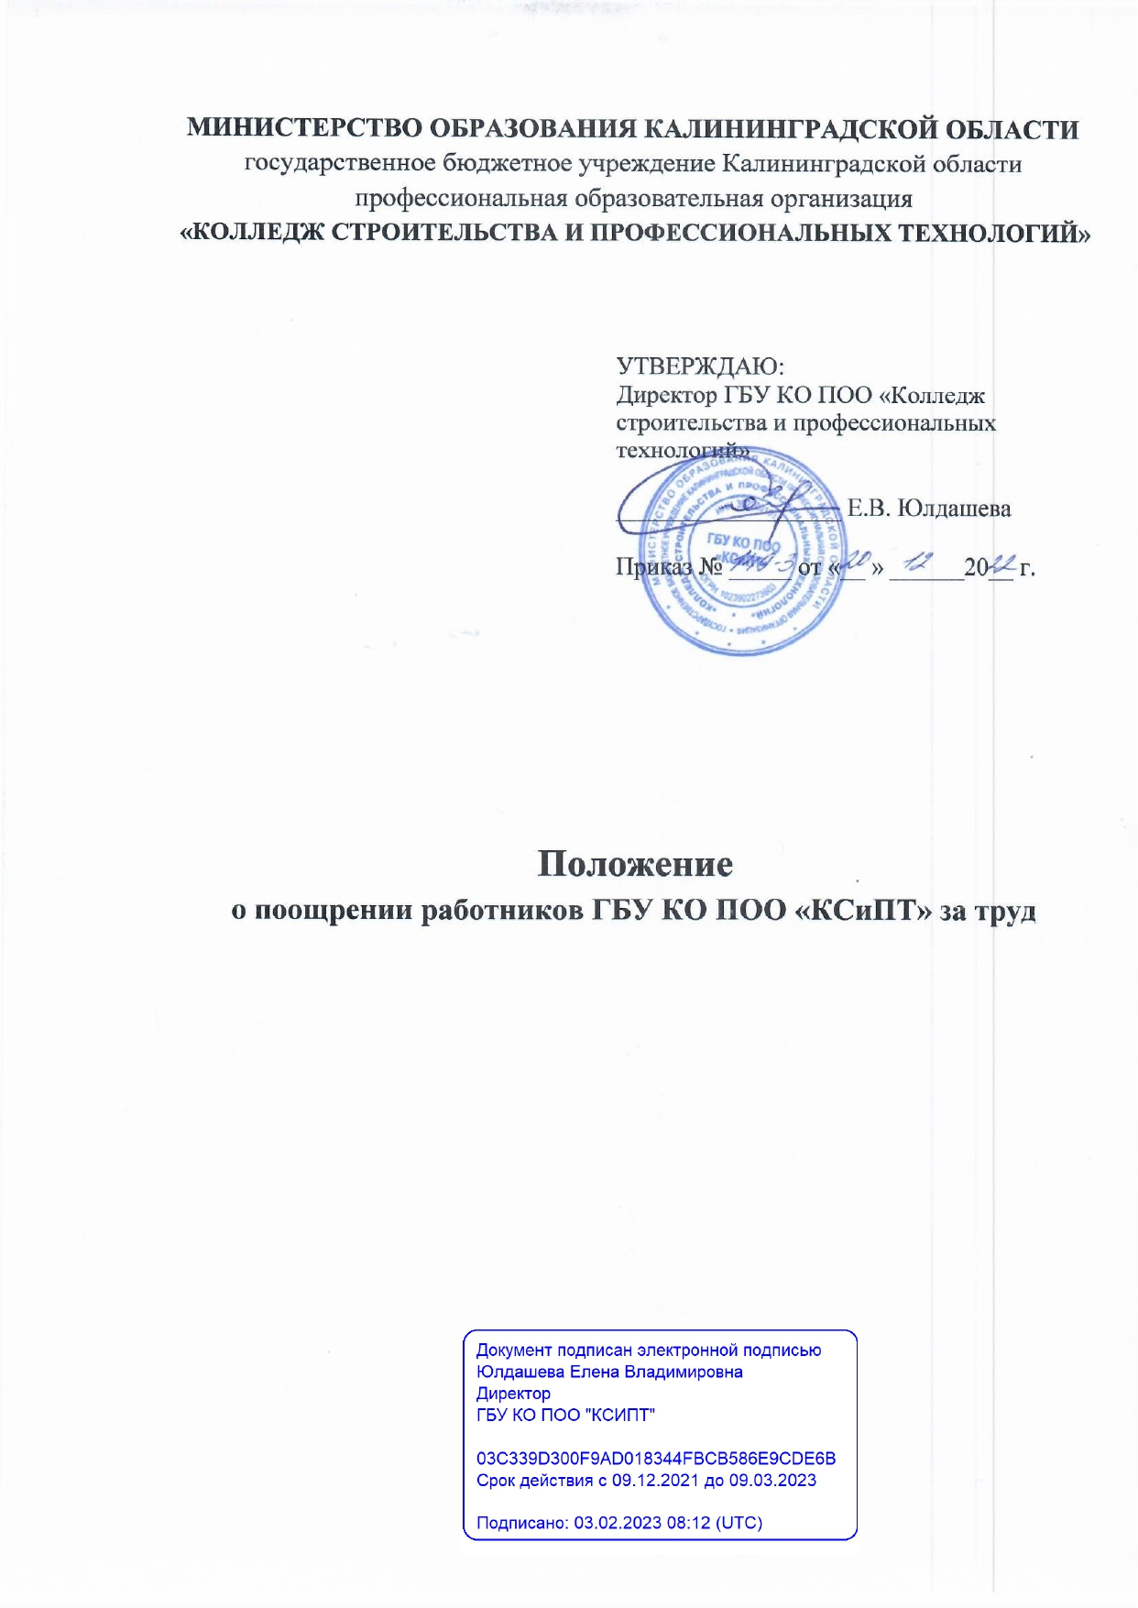

1. Общие положения
1.1. Настоящее положение предусматривает порядок и условия поощрения работников ГБУ КО ПОО «КСиПТ» (далее – Колледж) за добросовестное исполнение ими своих трудовых обязанностей.
1.2. Добросовестным является исполнение трудовых обязанностей работником в соответствии с требованиями, предъявляемыми к выполнению его работы, с соблюдением правил и норм, установленных трудовым договором, должностной инструкцией, правилами внутреннего трудового распорядка, инструкциями и требованиями по охране труда и другими документами.
1.3. Положение направлено на повышение заинтересованности работников в своевременном и качественном выполнении трудовых обязанностей, а также повышение эффективности работы и улучшение ее качества.
1.4. Нематериальное поощрение производится на основании индивидуальной оценки труда каждого работника.
2. Меры поощрения и основания их применения
2.1. Работодатель применяет к работникам следующие виды нематериального поощрения:
2.1.1. Объявление благодарности за добросовестное исполнение трудовых обязанностей, а именно: за экономию средств Колледжа, новаторство, рационализаторскую деятельность, соблюдение трудовой дисциплины и выполнение должностных обязанностей.
2.1.2. Награждение Благодарственным письмом за продолжительную и безупречную работу, добросовестное исполнение трудовых обязанностей в течение трех лет.
2.1.3. Награждение Почетной грамотой за продолжительную и безупречную работу, за добросовестное исполнение трудовых обязанностей.
2.1.4. Присвоение звания лучшего по профессии за добросовестное исполнение трудовых обязанностей, профессиональное мастерство, достижение высоких профессиональных результатов и показателей.
2.1.5. Занесение на Доску почета за добросовестное исполнение трудовых обязанностей.
2.2. Работодатель применяет к работникам следующие виды материального поощрения:
2.2.1. Награждение ценным подарком за продолжительную и безупречную работу, за добросовестное исполнение трудовых обязанностей в течение пяти лет.
2.2.2. Выдача премии за добросовестное исполнение трудовых обязанностей, согласно Положению о системе оплаты труда работников Колледжа.
3. Правила применения поощрения
3.1. Объявление благодарности, награждение Почетной грамотой, занесение на Доску почета работодателя, выдача премии – применяются к работникам независимо от стажа их работы в Колледже.
3.2. Размеры премий определяются в соответствии с Положением о системе оплаты труда работников Колледжа.
3.3. Благодарственным письмом награждаются работники, проработавшие в Колледже не менее трех лет.
3.4. Ценным подарком награждаются работники, проработавшие в Колледже не менее пяти лет. Вид ценного подарка определяется директором Колледжа исходя из средств, выделенных на эти цели, личности и пожеланий награждаемого.
3.5. Звания лучшего по профессии может быть присвоено работнику, проработавшему в Колледже по своей профессии не менее трех лет.
3.6. За особые трудовые заслуги перед обществом и государством работники могут быть представлены к государственным наградам в порядке, установленном нормативными правовыми актами Российской Федерации.
4. Порядок применения поощрения
4.1. Право применения мер поощрения принадлежит директору Колледжа.
4.2. Работодатель вправе одновременно применить к работнику несколько мер поощрения при наличии для этого оснований (мотивов).
4.3. Меры поощрения не применяются к работникам, совершившим в оцениваемый период хотя бы один дисциплинарный проступок, и имеющим, в связи с этим дисциплинарное взыскание, поскольку непременным основанием применения мер поощрения является добросовестное исполнение работником своих трудовых обязанностей.
4.4. При наличии оснований для поощрения работника на имя директора Колледжа подается ходатайство следующими лицами:
– руководителем структурного подразделения, в котором трудится поощряемый работник;
- руководителем структурного подразделения, по мнению которого работник может быть поощрен.
4.5. Право подачи ходатайства о поощрении работника имеет также трудовой коллектив Колледжа.
4.6. До подачи ходатайства директору, оно должно быть согласовано с руководителем соответствующего структурного подразделения.
4.7. Ходатайство о применении материальных мер поощрения согласовывается с бухгалтерией.
4.8. Ходатайство о поощрении подается его инициатором на согласование не позднее, чем за две недели до применения поощрения к работнику.
4.9. Срок согласования с бухгалтерией –три дня с момента получения ходатайства. Согласованное ходатайство бухгалтерия передает инициатору его подготовившему.
4.10. На основании согласованного ходатайства, специалист по кадрам готовит проект приказа о поощрении работника (или работников) и передает его директору совместно с ходатайством.
4.11. Ходатайство о поощрении и проект приказа о поощрении работника (или работников) подается специалистом по кадрам директору не позднее, чем за три дня до применения поощрения к работнику.
4.12. Директор в течение двух дней со дня получения рассматривает ходатайство о поощрении и проект приказа о поощрении работника (или работников) и при наличии оснований издает приказ о поощрении работника (или работников).
4.13. С приказом о поощрении работника (работников) знакомят под подпись. Содержание приказа доводится до сведения трудового коллектива на общем (педагогическом) собрании работников.
4.14. Работодатель использует следующие правила оформления поощрения:
– при оформлении Благодарности используется Бланк благодарности согласно Приложению №1 к настоящему Положению;
– при оформлении Благодарственного письма используется Бланк благодарственного письма согласно Приложению №2 настоящему Положению;
– при оформлении Почетной грамоты используется Бланк Почетной грамоты согласно Приложению №3 настоящему Положению.
Поощрения, предусмотренные пунктом 3.6. настоящего Положения, оформляются специалистом по кадрам после соблюдения процедуры согласования согласно настоящему разделу.
4.15. Сведения о награждениях и иных мерах поощрения, предусмотренных законодательством Российской Федерации, а также Правил внутреннего трудового распорядка, заносятся в трудовую книжку и личную карточку работника. Сведения о выдаче премии в трудовую книжку и личную карточку не заносятся.
5. Заключительное положение
5.1. Настоящее Положение является приложением и неотъемлемой частью Правил внутреннего трудового распорядка Колледжа.
5.2. Настоящее Положение действует до его отмены, изменения или замены новым.
5.3. С текстом настоящего Положения все работники должны быть ознакомлены под подпись.
____________

Начальник организационно-правового отдела В.Г. Попов

Приложение №1
к Положению (п. 4.14.)
«Приказ №______ от __________ года.»
Приложение №3
к Положению (п. 4.14.)
«Приказ №______ от __________ года.»
Приложение №2
к Положению (п. 4.14.)
«Приказ №______ от __________ года.»

